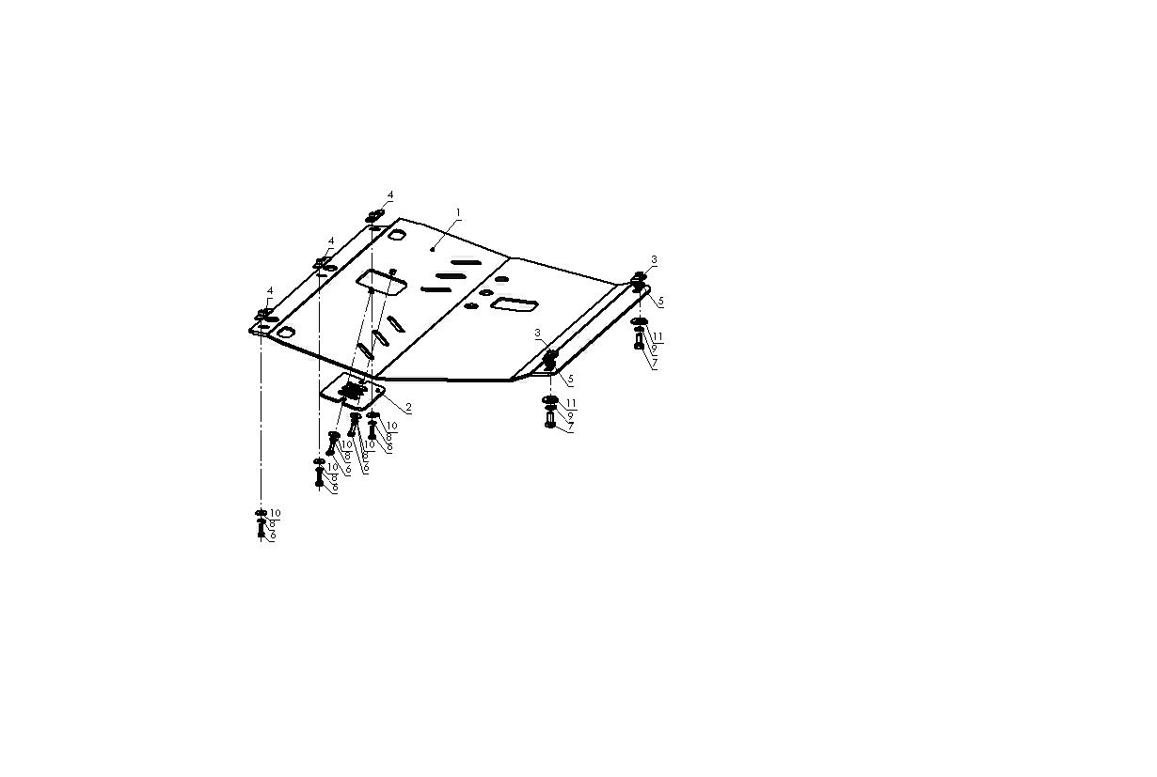   | ИНСТРУКЦИЯ ПО ПРИМЕНЕНИЮ ИЗДЕЛИЯ
 | 1. ОПИСАНИЕ ИЗДЕЛИЯ
 | Наименование изделия: | Наименование автомобиля: | Страна сборки | Период выпуска | кузов/ vin/серия | Тип и V ДВС | Тип КПП | Хар-р привода | Другие особенности
 | Защита бензобака  T.Tu.041.F(Е.Al) | Toyota Tundra |  | 2004-
Изделие предназначено для защиты агрегата автомобиля от механических повреждений, вызванных дефектами дороги и воздействием посторонних предметов. Не требует специальных инструментов и приспособлений при монтаже и демонтаже. Защищено от климатических воздействий специализированным покрытием ведущих мировых производителей порошковых красок. Экологически безопасно.
2. КОМПЛЕКТАЦИЯ
Изделие состоит из следующих элементов:
№ п/п | Наименование | Кол-во
1 | Кожух 735.347 | 1
2 | Кронштейн 745.335 | 1
3 | Кронштейн 745.335-01 | 1
4 | Кронштейн 745.336 | 1
5 | Кронштейн 745.336-01 | 1
 | Комплект крепежа 273.433
6 | Болт М10х25 | 4
7 | Гайка М10 | 4
8 | Шайба гроверная 10 | 4
9 | Шайба увеличенная 10 | 8
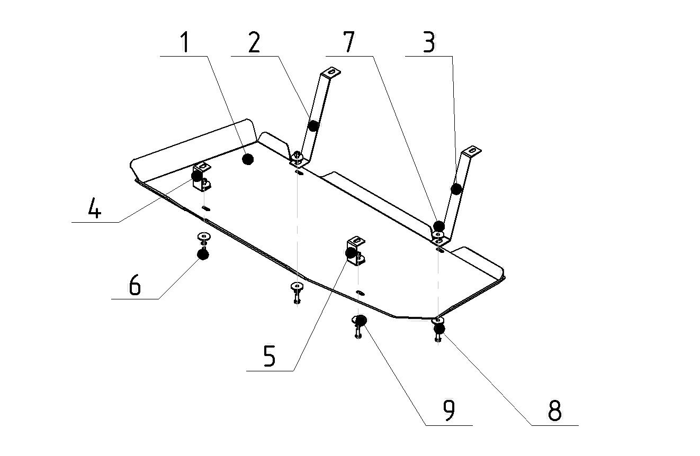
3. УСТАНОВКА

- Установить кронштейны 2-5 используя штатный крепеж.
- Установить кожух 1 к кронштейнам при помощи болтов 6.
- Затянуть весь крепеж.
Примечание: за последствия неправильной установки предприятие - изготовитель ответственности не несет; усилия затяжки болтов
М6 - 10 Нм, М8 – 25 Нм, М10 – 50 Нм.

